电动自行车集中充电设施
技术规范书

广东北江开关厂有限公司
2019年12月

- 总则
  - 本技术规范书适用于新建电动自行车集中充电设施设备建设，提出了电动自行车集中充电设施设备的主要设备构成部分的功能设计、结构、性能、安装、试验、验收、运维等方面技术要求。
  - 本技术规范提出的是最低限度的技术要求。除本技术条件中规定的技术参数和要求外，其余均应遵循最新版本的国家标准（GB）、电力行业标准（DL）、IEC标准和国际单位制（SI）。如果有其他标准或规范，应提供标准代号及其有关内容，并须经需方同意后方可采用，但原则上采用更高要求的标准。
  - 本技术规范设计原则
(1)可靠性原则。本项目设计应严格按照可靠性原则。在系统故障或事故造成中断后，能确保数据的准确性、完整性和一致性，并可迅速恢复。
(2)安全性原则。本项目应遵循电力信息系统安全性原则。采取可靠手段杜绝对设备的非法访问、入侵或攻击行为。
(3)先进性原则。本项目应基于物联网、云计算技术，智能识别技术、边缘计算技术、容器技术，实现对配电房运行环境及设备状态的智能监控。
(4)标准化原则。本项目设计时应严格遵循相关技术的国际、国家和行业标准。
(5)便于维护原则。本项目所涉及的产品应遵循便于维护的原则，通过云平台统一维护管理，进行各种日常维护工作及系统的配置、升级、自检、恢复等。
  - 规范性引用文件
下列文件对于本文件的应用是必不可少的。凡是注日期的引用文件，仅所注日期的版本适用于本文件。凡是不注日期的引用文件，其最新版本（包括所有的修改单）适用于本文件。
GB/T2099.1-2008 家用和类似用途插头插座 第 1 部分 通用要求；
GB/T2423.1-2008 电工电子产品环境试验 第 2 部分：试验方法 试验 A：低温；
GB/T2423.2-2008 电工电子产品环境试验 第 2 部分：试验方法 试验 B：高温；
GB/T2423.3-2006 环境试验 第 2 部分：试验方法 试验 Cab：恒定湿热试验；
GB/T2423.5 电工电子产品环境试验 第 2 部分：试验方法试验 Ea 和导则：冲击；
GB/T2423.10 电工电子产品环境试验 第 2 部分：试验方法 试验 Fc：振动（正弦）；
GB/T2423.17-2008电工电子产品环境试验 第 2 部分：试验方法 试验 Ka：盐雾；
GB/T2423.55-2006电工电子产品环境试验 第 2 部分：试验方法 试验 Eh：锤击试验；
GB/T4208-2017外壳防护等级（IP 代码）；
GB/T4706.1-2005 家用和类似用途电器的安全第 1 部分：通用要求；
GB/T4706.18-2014家用和类似用途电器的安全 电池充电器的特殊要求；
GB/T 5023.2-2008额定电压 450/750 V 及以下聚氯乙烯绝缘电缆
第 2 部分：试验方法；
GB/T 5169.5 电工电子产品着火危险试验 第 5 部分：试验火焰 针焰试验方法 装置、确认试验方法和导则；
GB/T 5169.11电工电子产品着火危险试验 第 11 部分：灼热丝/热丝基本试验方法；
GB/T 5169.21电工电子产品着火危险试验 第 21 部分：非正常热 球压试验方法；
GB/T9254 信息技术设备的无线电骚扰限值和测量方法；
GB/T 13384 机电产品包装通用技术条件；
GB 14536.1-2008 家用和类似用途电自动控制器 第 1 部分：通用要求；
GB 15092.1-2010 器具开关 第 1 部分 通用要求；
GB/T 16935.1-2008低压系统内设备的绝缘配合 第 1 部分：原理、要求和试验；
GB/T 17215.321-2008交流电测量设备 特殊要求 第 21 部分：静止式有功电能表（1 级和 2 级）；
GB 17625.1-2012 电磁兼容 限值 谐波电流发射限值（设备每相输入电流≤16 A） ；
GB/T 17626.2-2006 电磁兼容试验和测量技术 静电放电抗扰度试验；
GB/T 17626.3-2006 电磁兼容试验和测量技术 射频电磁场辐射抗扰度试验；
GB/T17626.4-2008 电磁兼容试验和测量技术电快速瞬变脉冲群抗扰度试验；
GB/T17626.5-2008 电磁兼容试验和测量技术浪涌（冲击）抗扰度试验；
GB/T17626.6-2008 电磁兼容试验和测量技术射频场感应的传导骚扰抗扰度；
GB 17761电动自行车安全技术规范；
GB/T 25480 仪器仪表运输、贮存基本环境条件及试验方法UL-94设备和器具部件塑料材料燃烧测试；
T/CBA 1-2018 中国自行车协会团体标准
GB 17761 界定的以及下列术语和定义适用于本文件。
- 术语和定义
以及下列术语和定义适用于本文件。
  - 电动自行车
GB17761-2018所定义的车辆
  - 车库
停放电动自行车的建筑物。分为地下车库、汽车库内车库、地面住宅内车库、地面住宅外车库和简易车库（车棚）。
  - 电动自行车交流充电桩
具有交流输出电源远程通断控制、充电安全控制、电度计量、按时计费功能于一体的交流供电装置，该装置能通过电动自行车的车配充电器为电动自行车充电。
  - 交流充电
通过充电适配器或车载充电器将交流电转换为直流电,向蓄电池充电的方式。
  - 直流充电
通过充电设备将交流电转换为直流电,直接向蓄电池充电的方式。
  - 待机模式
当无充电需求和人员操作时，交流充电桩仅保留后台通信、状态指示灯等基本功能的状态。
  - 待机功耗
交流充电桩处于待机模式时的输入功率，称为待机功耗。
  - 额定输出电压
交流充电桩在正常工作时的输出电压最大值。
  - 额定输出电流
交流充电桩在额定输出电压时的输出电流最大值。
  - 最大输出电流
交流充电桩在额定输出功率时的输出电流最大值。
  - 额定输出功率
充电单元额定输出电压与额定输出电流的乘积。
  - 恒功率
交流充电桩输出功率维持在恒定值的状态。
  - 过电压
过电压是指工频下交流电压均方根值升高,超过额定值的10％，并且持续时间大于1分钟的长时间电压变动现象。
  - 欠电压
欠电压是指工频下交流电压均方根值降低,小于额定值的10％，并且持续时间大于1分钟的长时间电压变动现象。
- 电动自行车充电桩建设标准要求
  - 概述
电动自行车充电桩，由一台控制器外加20(24)个插座构成，控制器内装有数字电度表及空气开关，采用刷卡或扫码支付。控制器有20(24)路供电端口，每路通道都有其独立的显示窗口与控制按键，用户在投入硬币（或刷卡）后，按下其中的一个控制按键，控制器就会给对应通道的插座供电，各通道的工作状态与工作时间（倒计时）可以通过其对应的显示窗口显示出来。考虑为适应不同型号的电动车，控制器输出的是220V电源，给电动车充电时需要插接上电动车自带的充电适配器或车载充电器。
  - 场地选择要求
适合安装电动车自行车充电器的场所有：居民区、单位停车棚、停车场、商场、超市、临街铺面等等。
    - 车库的选址不应占用防火间距、消防车道和消防车登高操作场所,不应影响室外消防设施的正常使用。
    - 小区电动自行车充电站的总体规划应与当地总体规划和城乡规划相谐和，并应契合环境维护和防火的要求；
    - 小区电动自行车充电站的规划宜充沛应用就近的供电、交通、消防、给排水及防洪等公用设备，并对站区、电源进出线走廊、给排水及防洪设备、进出站道路停止合理规划、统筹布置；
    - 城区内的电动自行车充电站，宜靠近城市道路，不宜选在城市干道的穿插路口和交通忙碌路段；
    - 小区电动自行车充电站与党政机关办公楼、中小学校、幼儿园、医院、大型图书馆、文物古迹、博物馆、大型体育馆、影剧院等重要或人员密集的公共建筑应具有合理的平安间隔；
    - 小区电动车自行充电站不应靠近有潜在风险的中央，当与有爆炸或火灾风险的建筑毗邻时，应契合GB50058的有关规则；
    - 小区电动车自行充电站不宜设在有腐蚀性气体的场所，当无法远离时，不应设在污染源盛行风向的下风侧；
    - 小区电动车自行充电站不应设在有猛烈振动或高温的场所；
    - 小区电动自行车充电站不应设在地势低洼和可能积水的场所；
    - 小区电动自行车充电站充电区域应具备一定的通风条件；
    - 某些可能发作严重湿润天气的区域，应具有对空气湿度监测和处置的设备和手腕。
  - 总平面布置
  - 一般规定
      - 电动车自行充电桩包括站内建筑、站内外行车道、充电区、临时停车区及供配电设施等。站区总布置应满足总体规划要求，并应符合站内工艺布置合理、功能分区明确、交通便利和节约用地的原则。
      - 总平面布置宜按最终规模进行规划设计。
      - 在保证进出口组织顺畅、工艺布置合理的前提下，应根据自然地形布置充电桩点，方便充电刷卡投币。
  - 通用要求
交流充电桩的设计与制造应保证即使由于操作不当也不会对人身产生伤害或对周围环境造成破坏，应确保以下要求：
    - 防止人身受到电击的伤害；
    - 防止人身受到过高温度的伤害；
    - 消除非正常工作或误操作导致的火灾危险、有损安全或电击防护的机械性损坏；
    - 每个充电插口都应具有独立的过载、过压、欠压、过充、短路、超时、漏电、异常高温、防水防尘等的防护措施。
  - 使用环境
    - 环境温度：-25 ℃～60 ℃；
    - 相对湿度：≤95%；
    - 大气压力：86 kPa～106 kPa；
    - 工作电源：额定电压 AC 220 V，额定频率 50 Hz。
  - 电动自行车充电站设计使用寿命
设计使用寿命不少于5年，质保期不少于3年。
  - 标识和说明
    - 产品标识
交流充电桩的产品标识除应符合 GB 4706.1 的规定外，还应包含以下内容：
      - 主要性能参数、型号、生产日期及序列号；
      - 产品执行的规范代号；
      - 提示用户进行操作的说明。
    - 安全标识
交流充电桩安全标识除应符合 GB 4706.1 的规定外，还应包含以下内容：
      - 非工作人员请勿打开；
      - 严禁给不可充电的电池充电；
      - 使用前应充分阅读操作说明。
    - 使用说明书
使用及安装施工说明书应在设备出厂是一并提供，除应符合 GB 4706.1 的规定外，还应包含以下警示信息：
      - 禁止给不可再充电的电池充电；
      - 交流充电桩必须置于一个通风良好的地方，充电过程中严禁覆盖；
      - 谨防火焰、火花及爆炸性气体；
      - 交流充电桩必须具有独立漏电保护功能，设备必须可靠接地；
      - 涉及安全使用的安装要求（包括但不限于：安装高度、选址要求、线径、走线套管要求等）；
    - 标识的耐久性
用手拿沾水的布擦拭标志 15 s，再用沾汽油的布擦拭标志 15 s，经试验后，标识仍应清晰易读，标识牌应不易揭下并且不易卷边。
  - 机械要求
    - 外观要求
桩体所有金属零件应有良好的表面处理，不得有镀层脱落、锈蚀、霉斑等现象，也不应有划伤、沾污等痕迹，不允许有明显变形损坏或缺件。
塑料件表面光滑、色泽均匀，不得有裂纹、气泡，不得有明显的斑痕、划痕和其它影响机械强度的缺陷。
商标、名称、型号、二维码和文字说明应清晰、端正。
    - 防护装置
充电桩应配置防雨盖等防护装置，以保证在使用过程中，保护设备用电安全。
    - 机械强度
      - 交流充电桩应能通过 GB/T 2423.5 规定的冲击试验，试验结束后不应出现损伤及信息改变，各项功能正常，能够正常工作。
      - 交流充电桩应能通过 GB/T 2423.10 规定的振动试验，试验结束后不应出现损伤及信息改变， 各项功能正常，能够正常工作。
      - 交流充电桩外壳应能通过 GB/T 2423.55-2006 第 5 章规定的锤击试验，试验结束后不应出现影响其功能及可能触及带电部件的损伤。
    - 结构
      - 交流充电桩桩体不应有在正常使用或用户维护时可能对用户造成危险的粗糙或锐利棱边。
      - 交流充电桩各零部件连接应紧固无松动，开关、按键应操作灵活可靠。
      - 木材、棉花、丝、普通纸以及类似的纤维或吸湿性材料，除非经过浸渍，否则不应作为绝缘材料使用。
      - 交流充电桩不应在柔性软线上装有开关或自动控制器。
    - 防尘和防水
      - 使用的交流充电桩防护等级应不低于 GB/T 4208 中规定的 IP53。
      - 阴雨季节严重地区，使用的交流充电桩防护等级应不低于 GB/T4208中规定的 IP54。
    - 内部布线
      - 布线通路应光滑，而且无锐利棱边。
      - 布线的保护应使它们不与那些可引起绝缘损坏的毛刺、冷却翅片或类似的棱缘接触。有绝缘导线穿过的金属孔洞，应有平整、圆滑的表面或带有绝缘套管。
      - 当套管作为内部布线的附加绝缘来使用时，它应采用可靠的方式保持在位。
      - 黄/绿组合双色标识的导线，应只用作接地导线。
    - 电源输入线和交流连接插座
      - 电源输入线应使用铜芯线，电源输入线应符合 GB 4706.1-2005 表 11 的横截面积要求。
      - 交流充电桩输出端的插座应符合 GB 2099.1 的要求，插座上应有“CCC”标志，并在醒目位置标注“使用符合厂家要求的充电器”的警示。
      - 按键
为确保产品的按键质量，需采用触摸屏按键，不得采用机械按键，操作循环数应≥1 万次。为便于用户操作，每个插座均需要独立设置操作按键。
  - 安全要求
    - 防触电保护
      - 交流充电桩的结构和外壳应使其对意外触及带电部件有足够的防护。如果易触及部件为下述情况，则不认为其是带电的：对交流，其电压峰值不超过 36V；
      - 交流充电桩每一路输出具有独立的漏电保护功能的检测装置及控制开关。
    - 超温保护
      - 在室温（25 ℃±5 ℃）环境条件下，在最大负载下，交流充电桩表面的温升应不超过下述限值：
a)金属表面：30℃；
b)绝缘表面：40℃。
      - 交流充电桩每路输出应具备电子式超温保护功能。交流充电桩在环境温度≥ 70 ℃时， 电子式超温保护应立即启动并切断输出电源。
      - 装有风扇的交流充电桩在风扇失效时，交流充电桩应满足前两条的要求。
    - 泄漏电流和电气强度
      - 泄漏电流
交流充电桩单路泄漏电流应不超过下列限值执行国家建设部规范JGJ/T16—92：
a)单回路电子式漏电保护电流：25 mA；
b)配电箱总开关漏电保护电流：30 mA。
      - 电气强度
交流充电桩的一次电路和二次电路之间、一次电路和外壳之间的基本绝缘应能经受 AC1250 V，50 Hz 的电压，历时 1 min；加强绝缘应能承受 AC3000 V，50 Hz 的电压，历时 1 min。在试验期间不应出现击穿。
    - 接地措施
      - 万一绝缘失效可能带电的Ⅰ类器具的易触及金属部件，应永久并可靠地连接到器具内的一个接地端子。
      - 接地端子不应连接到中间接线端子。
      - 接地端子处应有明显的接地标志。
      - 接地端子与易触及金属部件之间的连接电阻应≤0.1Ω。
    - 爬电距离和电气间隙
交流充电桩防护类别按 GB 4706.1 的规定应符合Ⅰ类器具或Ⅱ类器具的要求，电气间隙按照 GB 14536.1-2008 附录 N 污染等级的说明，污染等级选择应不低于2级的要求，在三相四线制的供电环境下，标称电源电压 230/400 V 时，过电压类别要求的额定脉冲电压为 6000 V，在海拔2000m 以下的大气环境下电气间隙应不小于 5.5 mm，除接地端子外，临近金属的导电部件的间隙应不小于 6.4 mm，超过海拔 2000 m 的高度，间隙值乘以 GB/T 16935.1-2008 表 A.2 中所规定的校正系数。
注：列出的第一个数值为相线对中线电压(又称相电压)或相线对地电压，列出的第二个数值为线对线电压(又称线电压)。
根据 GB 14536.1-2008 附录污染等级的说明，污染等级选择应不低于 2 级的要求，考虑到材料类别，交流充电桩应能保证基本绝缘的爬电距离不小于 GB 14536.1-2008 表 20.3 中相应额定电压条件下的规定值，工作绝缘的爬电距离不小于 GB 14536.1-2008 表 20.4 中相应工作条件下的规定值。
    - 短路保护
      - 交流充电桩每路输出应具有独立短路保护功能，当输出短路时交流充电桩应停止输出。交流充电桩每路的输出端均应安装独立的熔断器，熔断器应符合 GB 4706.1-2005 中 19.12 的要求。
      - 过载保护
交流充电桩应具有负载功率识别功能，且具备电子式和机械式双重过载保护功能，当某一插座接入超过额定功率的负载时，电子式保护应优先动作。单回路出现过载保护时应不对其它回路供电输出产生影响。
    - 过充保护（充满自停）
      - 当交流充电桩需要现场任意设置过充保护功率值时，充电桩可以在平台进行设置，充电桩并按照设定值进入涓流充电状态，同时交流充电桩必须可以设置输出延时关断功能，所设置的最长延时关断时间不得大于 1 h。
      - 交流充电桩的单个回路单次连续充电的最长时间应不大于8 h，当充电时间大于规定最长充电时间后应能强制停止供电。
    - 空载保护
      - 未连接负载时，交流充电桩自动识别，并实现自动断电。
      - 交流充电桩在充电过程中与负载的连接断开后，交流充电桩应立即关断输出，中断充电过程，并有明确的报警信息。
    - 耐火阻燃要求
      - 印刷电路板
交流充电桩所使用的印刷电路板基材应能通过 GB/T 5169.5 规定的试验，施加试验火焰的持续时间为 10s，在移开针焰后，试验样品的火焰或灼热在 30 s 之内熄灭，而且铺底层或包装绢纸没有起燃。
      - 外壳
交流充电桩的外壳应具备合适的安全性以防止火焰蔓延，不应因与之接触的带电部件的热过载而着火。
——金属外壳试验应按 GB/T 5169.11 的规定,以下列条件进行：
a)试验温度：750 ℃±10 ℃；
b)作用时间：30 s±1 s。
可在任一随机位置与灼热丝接触。
    - 耐热
交流充电桩部件按GB/T 5169.21 规定的方法进行球压试验后，测量压痕直径应不超过 2 mm。
      - 绝缘电阻
交流充电桩非电气连接的各带电回路之间、各独立带电回路与地（金属外壳）之间的绝缘电阻应不小于 10 MΩ。
  - 性能要求
    - 输入电流
交流充电桩在正常工作温度下的电流与额定电流的偏差应符合 GB 4706.1-2005 表 2的要求。
    - 电源适应性
当供电电压在额定电压的-20%～+15%的范围内变化时，交流充电桩应能正常工作。
    - 待机功耗
充电线路小于等于 10 路的交流充电桩，待机功耗应≤3W；大于 10 路的，待机功耗应≤5W。
    - 低温
交流充电桩在-20 ℃±2 ℃温度下，应能正常工作。
    - 高温
交流充电桩在 60 ℃±2 ℃温度下， 应能正常工作。
    - 恒定湿热
按 GB/T 2423.3 规定的方法进行试验。试验过程中交流充电桩应无损坏或信息改变并能正常工作。
    - 抗盐雾腐蚀
交流充电桩经盐雾试验后，外露部件及线路板、接插件不应发生腐蚀生锈的现象。
    - 提示、显示性能
      - 应在桩体或平台能够查询到运行状态、空闲插座，充电功率、充电时间、计费信息、故障提示信息等信息。
      - 交流充电桩应能向用户提供清晰完整的使用信息（包括充电状态、故障状态、充满状态、剩余或已充时间等）。充电桩应在桩体显著位置直接同时显示每个插座的编号、空闲状态、充电状态。为便于用户查看，每个插座的信息都需要同时独立采用LED数码管显示出来。
      - 断电记忆
交流充电桩在充电过程中，当停电后再来电，可以自动恢复断电前的工作状态继续供电。
    - 通信
      - 交流充电桩应具备与外部通信的接口或预留通信接口安装位置。
      - 通信方式可采用以太网或 GPRS 、GSM、4G,交流充电桩与管理平台进行数据传输应有符合铁塔平台技术标准的加密协议。
      - 当交流充电桩与网络连接中断时，应不影响正在充电用户的正常充电。
      - 支付方式
公共支付方式：除自有支付平台以外，应至少提供银行卡、交通卡、移动支付等一种或多种公共支付方式，并在显著位置清晰标识可支持的支付方式。
      - 读卡设备
非接触式读卡器有效刷卡距离不大于5cm；刷卡响卡时间小于3s。
      - 充电方式
可实现定时间、定电量、定金额、自动充满等自动充电方式。
      - 电能计量
内置独立的电能计量装置，能计量单次和累计的充电电能。需具备独立并且有计量标志的设备，所有的用电量需上传到平台。
      - 数据存储
应能够存储电能计量和计费数据在平台上，且不应受到外界影响而丢失或改变。
      - 监控功能
        - 充电桩监控系统应具有平台记录和监控功能；
        - 故障、报警、充电开始与结束等平台上均应有事件记录，并有保存充电过程曲线的功能；
        - 具有与上级监控管理系统通信的接口，专用以太网或无线公网接口；
        - 具有向上级监控管理系统传送工作状态、故障信号、电压、电流、功率、电能量等信息的功能；
        - 具有接收上级监控管理系统发送的控制命令（如起停、紧急停机，远程设定参数）的功能。
  - 电磁兼容性要求
    - 无线电骚扰限值
应符合 GB 9254 中相应级别 A 级的规定。
    - 射频电磁场辐射抗扰度
应符合 GB/T 17626.3 中相应级别 2 级的规定。
    - 静电放电抗扰度
应符合 GB/T 17626.2 的相应级别 3 级的规定。
    - 电快速瞬变脉冲群抗扰度
应符合 GB/T 17626.4 中相应级别 3 级的规定。
    - 浪涌（冲击）抗扰度
应符合 GB/T 17626.5 中相应级别 3 级的规定。
    - 射频场感应的传导骚扰抗扰度
应符合 GB/T 17626.6 中相应级别 2 级的规定。
    - 谐波电流发射限值
应符合 GB 17625.1 中 A 类设备的要求。
  - 准确度要求
    - 计时准确性
计时误差24小时≤±1 min。
    - 电量计量准确性
电度计量精度应不低于 GB/T 17215.321-2018 中 2 级表的要求，电度计量精度达到2%以上。
    - 扣费准确性
    - 交流充电桩的扣费金额应与公示的收费规范一致。
    - 可依据费率时段、计费单位电量、计费费率对充电电量进行自动计费，电费收费规范应符合电业局公布收费价格规范。
    - 交流充电桩，应根据安装场景，可后台远程独立设定每台的收费标准。
  - 充电桩硬件配置要求
智能充电桩硬件组成主要包括：充电控制主板、电表、空开漏保、刷卡模块、通信模块、喇叭、触摸按键。
结构示意图如下：
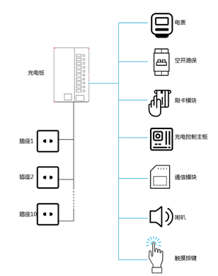
    - 电压：单相AC220V 50HZ；最大承载电流：30A；外壳采用金属材质；
    - 充电桩内置电表，电表读数可以在平台进行显示和结算；
    - 终端应具备多种费用套餐，供用户选择；如 按次、按时、按量、包月、免费；
    - 应具备短路保护、漏电保护功能；
    - 远程设置：支持远程充电，远程续充、远程断电；
    - 智能充电桩在平时不充电及待机情况下，插座及连接插座的导线上不得有交流电源存在，必须处于断电绝缘状态；
    - 充满自停：电池充满电后系统识别出电池已属于饱和状态时自动断电，确保电池防止过充，达到保护电池使用的效果；
    - 自动断电：充电过程中用户拔掉插头，设备识别到无荷载即自动断电，确保全程安全供电；
    - 设备需具备多种支付方式。同时支持微信、支付宝支付、刷卡；
    - 充满自动断电：自动断电，停止供电，停止计费。有效避免过充带来电池爆炸，元器件发热起火等故障，无需依赖充电器自身配置；
    - 自身安全性：随时对输入和输出电压进行检测控制；
    - 断电记忆：设备断电，可保存之前充电进度，上电后可恢复原有充电状态；
    - 设备需具备OTA远程升级功能
  - 平台软件要求
    - 智能充电桩必须是以平台化管理的大数据架构系统；
    - 平台软件必须可以接入第三方平台且不影响在原有平台的各类功能；
    - 通过手机移动端管理平台可查看自有设备在线状态、信号强度、用电量、盈亏情况、异常情况；
    - 支持移动端查看充电状态、历史记录(需同时支持用户通过微信公众号和支付宝生活号)；
    - 可嵌入到消防物联网、社区物联网、综合治理消防等平台；
    - 在用户充电过程中，当出现功率过载，充电站智能软件平台会有信息推送，提醒用户和管理人员；
    - 在用户充电过程中，当出现插座误拔，充电站智能软件平台会有信息推送，提醒用户和管理人员；
    - 在用户充电过程中，当出现充电器异常，充电站智能软件平台会有信息推送，提醒用户和管理员；
    - 在用户充电过程中，当出现充电功率异常波动，充电站智能软件平台会有信息推送，提醒用户和管理人员；
    - 在用户充电过程中，当出现温度异常，充电站智能软件平台会有信息推送，提醒用户或管理员；
    - 平台可建立多级管理账户，如运营商可建立各物业管理账户，下级运营商账户；
    - 平台自动生成每天、每月以及总的营收报表；可通过移动端管理平台查询自行设定营收报表所含时间段；
    - 平台具备学习功能，能根据不同类型的电池，选择合适的充电方案；
    - 应具备远程抄表功能，管理人员使用手机端的即可查看消耗电量和费用，可查看历史记录；
    - 可通过移动端管理平台设置黑白名单，设置特定用户允许或拒绝充电；
    - 通过手机移动端管理平台可自助上线设备进行联网，可立即启用设备。
    - 通过手机移动端管理平台可设置设备语音操作提示的开关时段，夜间充电不影响周边居民。
    - 通过手机移动端管理平台可设定部份或全部充电设备专用动态码，输入正确动态码才能充电。
    - 通过管理平台可设定指定的充电设备专人专用。
    - 平台具备接入铁塔公司平台及第三方能力。
    - 当管理平台接收到充电异常的信息提醒时，就能通过管理平台一键联系充电异常的车主。
    - 在电脑管理端和手机管理端平台均能设置插座最大、最小功率、资费标准、设备名称、设备地址。

计量
    - 电动汽车非车载充电计量宜采用直流计量。直流计量应符合下列要求：
      - 采用电子式直流电能表(以下简称直流电能表)和分流器时，应安装在非车载充电装置直流端和电动汽车之间，直流电能表的准确度等级应为1．0级，分流器的准确度等级应为0．2级。根据充电电流的大小，直流电能表的电流线路可采用直接接入方式或经分流器接入方式，电能计量装置的规格配置应符合表3．17.1的要求。
表3．17．1 电能计量装置的规格配置
额定电压(V) | (100)、350、500、700
额定电流(A) | 10、20、50、100、150、200、300、500
注：括号中的100V为经电阻分压得到的电压规格，为减少电能表规格，350V、500V和700V可经分压器转换为100V进行计量，分压器的准确度等级为0．1级。
      - 直流电能表的电流线路可采用直接接入方式或经分流器接入方式。经分流器接入式直流电能表的分流器额定二次电压为75mV，直流电能表的电流采集回路应接入分流器电压信号。
      - 充电机具备多个可同时充电接口时，每个接口应单独配置直流电能表。直流电能表应符合国家相关要求。
    - 电动车交流充电桩的电能计量应符合下列要求：
      - 交流充电桩的充电计量装置应选用静止式交流多费率有功电能表(以下简称交流电能表)，交流电能表应采用直接接入式，其电气和技术参数应符合下列规定：
        - 参比电压(Un)应为220V；
        - 基本电流(Ib)应为10A；
        - 最大电流(Imax)应大于或等于4倍的基本电流；
        - 参比频率应为50Hz；
        - 准确度等级应为2．0级。
      - 交流充电桩具备多个可同时充电接口时，每个接口应单独配备交流电能表。
      - 交流电能表宜安装在交流充电桩内部，位于交流输出端与车载充电机之间，电能表与车载充电机之间不应接入其他与计量无关的设备。
      - 交流充电桩应能采集交流电能表数据，计算充电电量，显示充电时间、充电电量及充电费用等信息。
      - 交流充电桩应显示本次充电电量，并可将该项清零。
      - 交流充电桩可至少记录100次充电行为，记录内容包括充电起始时刻、起始时刻电量值、结束时刻、结束时刻电量值和充电电量。
      - 交流充电桩从交流电能表采集的数据应与其对用户的显示内容保持一致。

土建
    - 需自建建筑物
      - 充电站内的建筑应按工业建筑标准设计，宜统一型式，做好建筑节能、节地、节水、节材工作。
      - 建筑物宜单层布置，可由监控室、配电室等功能房间组成。
      - 充电站内建(构)筑物的耐火等级应符合现行国家标准《建筑设计防火规范》GB 50016的有关规定。当罩棚顶棚的承重构件为钢结构时，其耐火极限可为0．25h，顶棚其他部分不得采用可燃烧体建造。
      - 充电站的建筑物宜与周边环境相协调，体型宜规整，凹凸面不宜过多。
    - 充电站排水的设计应符合现行国家标准《建筑给水排水设计规范》GB 50015的有关规定。
    - 站区雨水可通过截水沟或雨水口收集后排入市政雨水系统。雨水排水系统宜采用有组织排水方式。当不具备集中排水条件时，站内地面雨水可散流排出站外。
    - 土建电气
      - 充电站的防雷接地、防静电接地、电气设备的工作接地、保护接地及信息系统的接地宜共用接地装置，接地电阻不应大于4Ω。
      - 充电站内的建(构)筑物应设置防直击雷的装置，并宜采用避雷带(网)作接闪器。当彩钢屋面的金属板厚度不小于0．5mm、搭接长度不小于100mm且紧邻金属板的下方无易燃物品时，彩钢屋面可直接作为接闪器。
      - 充电站工作场所工作面上的照度标准值不应低于表3．18．4规定的数值。
表3．18．4 充电站工作场所工作面上的照度标准值(lx)
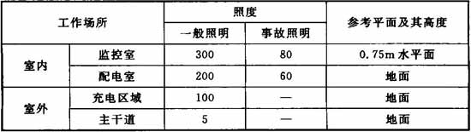
      - 充电站内的照明灯具应选用配光合理、效率高、寿命长的节能灯具。室内开启式灯具的效率不应低于75％，带格栅灯具的效率不应低于60％。
      - 室内照明宜采用荧光灯。室外照明宜选用金属卤化物灯或高压钠灯。
      - 室内外照明器的安装位置应便于维修。照明器与带电导体或带电设备间应有足够的安全距离，对工作时有可能损坏灯罩的场所，应采用有保护罩的照明器，金属保护罩应与保护地线可靠连接。

消防给水和灭火设施
    - 电动自行车充电站内的建筑物满足耐火等级按中危险II级、体积大于3000m3且火灾危险性为非戊类的，充电站应设置消防给水系统。消防水源应有可靠的保证。
    - 电动自行车充电站消防给水系统的设计应符合现行国家标准《建筑设计防火规范》GB 50016的有关规定，同一时间内的火灾次数应按一次确定。
    - 电动自行车充电站内的建筑物满足下列条件时可不设置室内消火栓：
      - 耐火等级为一、二级且可燃物较少的丁、戊类建筑物。
      - 耐火等级为三、四级且建筑物体积不超过3000m³的丁类建筑物和建筑物体积不超过5000m³的戊类建筑物。
      - 室内没有生产、生活给水管道，室外消防用水取自贮水池且建筑物体积不超过5000m3的建筑物。
      - 电动自行车充电站建筑物灭火器的配置应符合现行国家标准《建筑灭火器配置设计规范》GB 50140-2005的有关规定。
    - 噪声控制
      - 充电站噪声对周围环境的影响应符合现行国家标准《声环境质量标准》GB 3096的有关规定。
      - 充电站噪声应从声源上进行控制，宜优先选用低噪声设备。

户外电动车自行充电桩安装效果图及标识示意

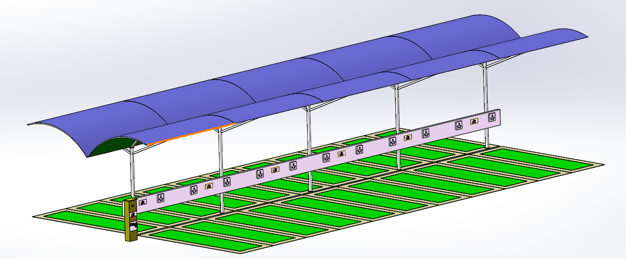

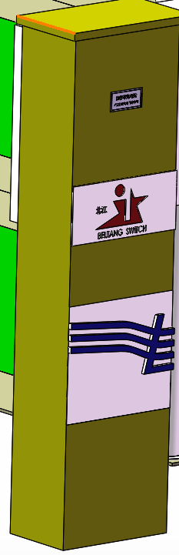
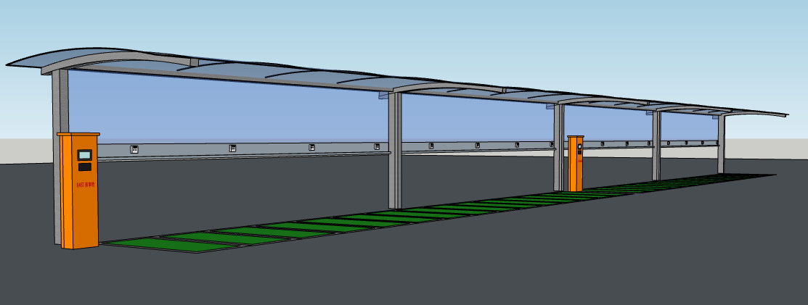

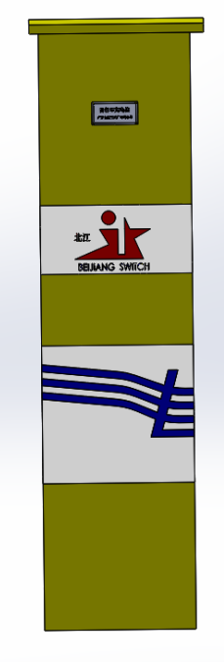

电动自行车充电桩设施验收执行国家、行业及公司有关法律、法规、技术标准，符合电力建设施工、验收及质量验评标准、规范的有关要求，确保充电桩投运后安全、可靠。

验收前，相关单位应完成工作并递交申请文件，满足如下验收条件，方可进入验收流程：
    - 制造单位已向建设单位提供产品说明书、试验记录、合格证件以及装配图等技术文件。
    - 制造单位已向建设单位提供设备工厂验收报告。
    - 施工单位完成充电桩全部设施、安建环设施的现场安装工作及调试传动试验工作，完成“三检”工作，并已向建设单位提交安装记录、安装调试报告及其他验收所要求的工程资料。
    - 施工单位向建设单位提交验收申请报告。

验收条件具备后，建设单位应按程序进入验收流程阶段。

在验收过程中，验收工作组应按照验收大纲和验收流程进行该阶段的验收工作，并在验收测试工作结束后完成验收报告的编制、上报和审批工作。

验收完成后，验收工作组对发现的问题发出整改通知书，提出限期整改意见，并对整改情况进行跟踪和反馈，根据需要再次组织验收，直至整改合格。

电动自行车充电站验收
    - 验收内容及要求
      - 充电机验收
具体试验方法与要求参见附录B。
      - 供配电设施验收
本部分所有试验应符合《电气装置安装工程电气设备交接试验标准》（GB50150-2006）。
供配电设施验收由以下部分组成：
        - 电缆
应符合《电气装置安装工程电缆线路施工及验收规范》（GB50168-2006）。
        - 低压配电箱
应符合《电气装置安装工程盘、柜及二次回路结线施工及验收规范》（GB50171）。
        - 其它部分验收
          - 防雷接地装置
应符合《电气装置安装工程接地装置施工及验收规范》（GB50169）。
          - 照明灯具及配线
应符合《电气照明装置施工及验收规范》（GB50259）。
          - 土建工程
应符合《建筑地面工程施工质量验收规范》（GB50209— 2002）、《建筑 地基基础工程施工质量验收规范》（GB 50202— 2002）、《混凝土结构工程施工质量验收规范》（GB50204-2002）、《屋面工程质量验收规范》（GB（50207—2002）。当充电站内有装饰设计内容时，还应符合《建 筑装饰装修工程施工质量验收规范》（GB50210—2001）。
          - 安键环设施
应符合《变电站安键环设施标准》（Q/CSG10001－2004）

电动自行车充电桩验收
    - 验收内容及要求
验收的技术要求参见《电动汽车交流充电桩技术规范》 （ Q/CSG 11516.4-2010）。
    - 验收合格标准
满足以下要求时，可认为验收合格：
      - 系统文件及资料齐全。
      - 所有软、硬件设备型号、数量、配置均符合项目合同技术协议的要求。
      - 验收结果必须满足验收大纲要求、项目技术文件和本规范要求。
      - 无缺陷项目，偏差项目总数不得超过 2% 。
    - 验收文档资料
      - 验收申请文件内容包括：
        - 制造厂提供的产品说明书、试验记录、合格证件以及装配图等技术文件。
        - 相关设备的工厂验收报告，要求验收合格。
        - 安装记录。
        - 现场安装调试报告。
        - 自检报告。
        - 施工、调试、监理单位的资质及人员资质材料。
        - 验收申请报告。
    - 验收技术文件 , 内容包括：
      - 技术联络会纪要。
      - 设计变更书（系统设计有变动的情况下有效，设计单位提交）。
    - 验收阶段项目建设文件,内容为项目阶段性工作报告。
    - 验收报告文件 , 内容包括：
      - 验收结论。
      - 验收报告（含测试大纲） 。
      - 验收差异汇总报告（同时作为验收遗留问题备忘录；制造单位应 对每一项差异提出解决方法和预计解决时间，限期处理完成）。
      - 现场设备验收及文件资料现场核查报告（附现场设备验收清单和文件资料清单）。
      - 验收测试统计及分析报告。

产品安装位置要求:
    - 设备安装应靠近通道入口，方便用户操作位置；
    - 严禁安装在消防通道。可安装在停车画线区域。

进线配电箱建设要求:
    - 设备位置应安装于配电箱50cm外，不宜过远且内有相应电流大小空气开关 ；
    - 进线线径需满足设备功率；
    - 进线电源严禁接在消防用电配电箱。

信号强度要求：
    - 安装场地需具备 移动2G/3G/4G信号机器才能上线；
    - 安装场地需确认联通，电信，移动信号强度以满足用户现场体验。

电动车充电装置安装要求：
    - 设备一般选择安装于车棚及停车场，自行车、电瓶车库，架空层等方便电动车充电的地方，根据箱体底部四个孔的孔距，可用4个8*10mm膨胀螺丝，固定箱体；
    - 根据一般电动车充电器电缆线的长度，输出端口（插座）距离地面60-80厘米，每个端口（插座）之间的距离保持60-100厘米为宜。

设备之间电缆连接要求：
    - 按图纸要求接线(具体以最终施工图纸为准)
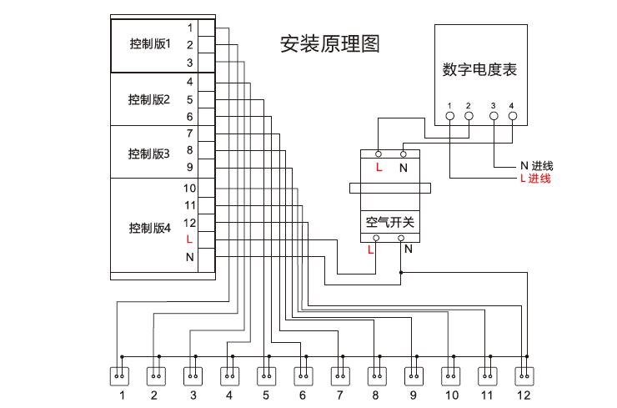
    - 设备安装使用电线根据不同的设备型号过流能力选择 :
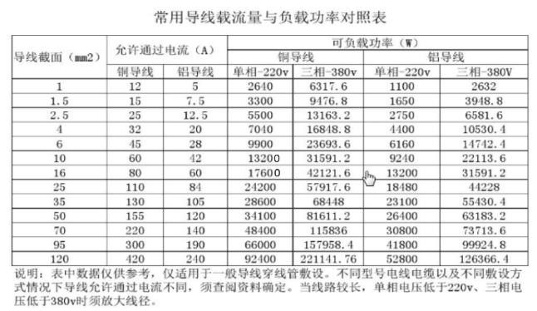
    - 12路相线连接应与插座号对应连接；
    - 零线共用接每个插座；
    - 地线接机身外壳；
    - 进线左边火线，右边零线，切勿接反，否则会造成机器断电后还带电现象(如图所示，安装时请使用电笔测试)；
    - 最后用扎带扎好相关连接线，确保安全牢固美观；
    - 二维码对应的插座号需正确；

防水罩安装要求：
    - 根据防水罩孔位尺寸先定位再打四个孔，用拧入式锚铨自攻固定防水罩；
    - 将火线和零线通过PVC管穿到防水罩位置，并和插座螺丝对接；
    - 将插座安装在防水罩上，用两颗螺丝固定，并安装好螺孔筛。

线管安装要求：
    - 安装线管直径32mm，长度70-100CM,所有电源导线分别从线管中穿，线管中间用管卡固定
    - 安装方式可采用测装和下安装两种方式，对应将圆管孔位封板去除，将圆管穿入防水罩一侧0.5CM以上，二维码和数字标签同步放置区域并盖上封板。

平台软件测试要求：
    - 按平台软件建设要求测试是否符合要求；
    - 设备上线：长按数字键10号，显示六位数机器码(9、10号位置).20路机器长按确认键再按1和0键再按确认键读取机器码,5路开机过程拍二维码,可通过运营商账户自助上线设备；
    - 插座连接测试：使用功率大于２０W的用电器逐个连接插座，按下设备上对应数字键检测是否通电。 当设备语音提示”插座已连接”说明接线正常。 20路用微信扫码，测试插座接线正常；
    - 检测设备运行状态：1号插座未连接状态时，长按１号键，直至显示CXX， 显示C09为正常；
    - 检测当前位置网络信号：2号插座未连接状态时，长按２号键(未被使用状态)，到显示5.XX， 若设备显示5.10以上设备才可稳定运行；
    - 二维码测试：打开手机微信公众号，逐个扫描二维码，查看扫描结果是否与当前设备信息、插座号吻合。
产品运维标准要求:

运维测试
    - 确定您所选择的插口顺序号，避免按错启动按键。
    - 启动后，请检查一下您电动车充电器在工作。（一般正常充电时，电动车自带的充电器上的指示灯亮红灯）。
    - 该插口故障或电动车未插好，屏幕只显示时间但不进入倒计时状态。1分钟内可切换至另一个插口。
    - 内有电流检测电路,可设置最大功率，超载设备接入时，屏幕闪烁且切断该路插座电源，延时30秒自动送电，若2分钟内不拆除超载电器，系统则将该路插座电源切断，至重新刷卡才可使用。
    - 充电时充电器直接插到插座上，禁止用插板外接插座充点，造成后台无法同时识别两个电瓶的充电状态。

故障诊断分析
    - 采用一下五种方式进行观察：看充电桩指示灯颜色和充电桩配电箱指示灯状态；通过听充电桩工作时内部继电器的声音来判断充电桩是否正常；根据充电桩内部气味来诊断是否出现故障；用手触摸充电桩表面是否温度过高，内部有无水汽凝结现象；按下充电桩内部断路器漏电测试按钮，看断路器是否能够自动断开等等。
    - 外观安全检查：观察充电桩及其接口、门锁、电源、电线等部件是否损坏、变形、掉落，有无松动痕迹。
    - 电气及控制系统的检查：检查充电桩各个控制电路板的内部设备有无老化现象，看一看各项指标是否在正常值范围内。
    - 充电桩使用维护规程：
      - 断路器、配电电缆应按品牌、型号、电流、及存放仓库等进行编号填入维护清单。
      - 各区域应指定专门人员进行管理维护。
      - 电缆线应按三相与单相、长度、线规进行列表管理，并贴好相应长度与线规的标签，收绕捆扎整洁排放整齐，不可杂乱堆叠在一起。
      - 维护人员应配备充电桩维护工具：万用表、钳形表、电笔、绝缘胶布、大小螺丝刀、老虎钳、尖嘴钳、套筒、扳手等常用工具。
      - 每个月做一次充电桩安全检查及维护。

